**Технология WINDOWS PRESENTATION FOUNDATION**

**Задание №1-**Изучить и выполнить примеры Лабораторной работы №10 по книге Программирование на С# Демин, Дорофеев. Выполните задания.

Листинг программы:

<Ellipse Stroke="IndianRed" Margin="10,12,684,309" />

<Ellipse Fill="PaleVioletRed" Stroke="IndianRed" Margin="145,10,549,311" />

<Rectangle Fill="MediumPurple" Width="200" Height="100" Margin="293,10,299,309" />

<Polygon Fill="LightPink" Points="50, 150, 150, 50, 250, 150" Margin="468,-39,41,309" />

<Grid x:Name="ElipseInElipse" Margin="10,148,638,127">

<Ellipse Fill="Beige" />

<Ellipse Fill="Pink" Margin="15" />

<Ellipse Fill="MediumPurple" Margin="36" />

</Grid>

<Grid x:Name="ElipseInElipse" Margin="10,148,638,127">

<Ellipse Fill="Beige" />

<Ellipse Fill="Pink" Margin="15" />

<Ellipse Fill="MediumPurple" Margin="36" />

</Grid>

Анализ результатов:

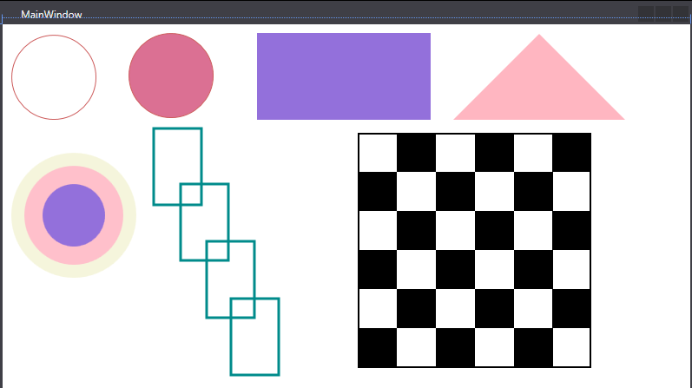

Рисунок 1.1 – Результат работы программы

**Задание №2.** Выполните задание 1 в приложении WPF используя объект DrawingContext

Листинг программы:

protected override void OnRender(DrawingContext drawingContext)

{

drawingContext.DrawLine(new Pen(Brushes.Red, 2),

new Point(0, 0),

new Point(this.Height, this.Width));

drawingContext.DrawLine(new Pen(Brushes.Red, 2),

new Point(0, this.Width),

new Point(this.Height, 0));

base.OnRender(drawingContext);

}

Анализ результатов:

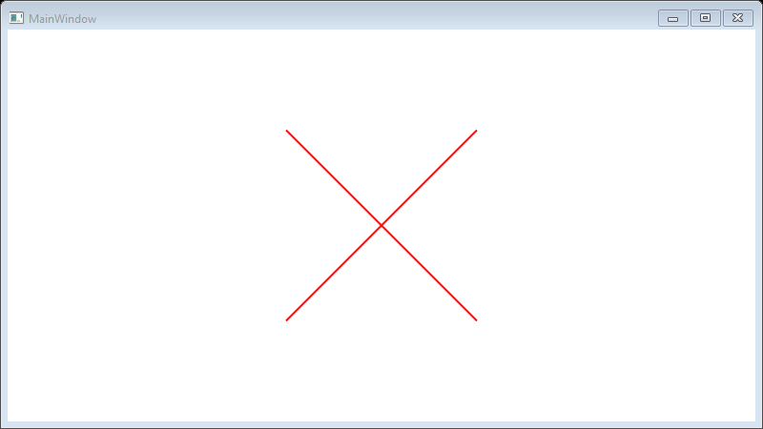

Рисунок 1.2 – Результат работы программы